2024地理中考（会考）真题专练
【西北地区自然特征与农业】

（内蒙古兴安盟·中考真题）
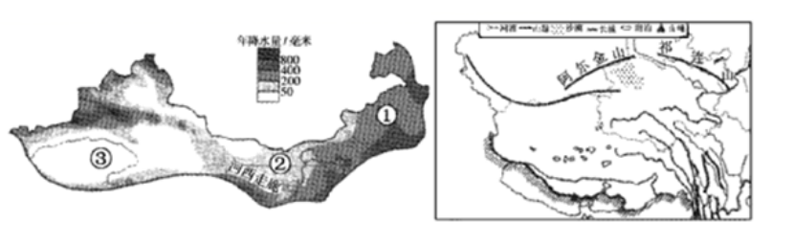
读西北地区和青藏地区示意图，完成下列问题。

（1）读图推断西北地区沿①→②→③植被的变化是草原→荒漠草原→荒漠。原因是降水量逐渐减少（自东向西降水量逐渐减少）。
（2）西北地区气候比较干旱，人们在水源较好的河西走廊利用高山冰雪融水（冰雪融水），地下水发展了灌溉农业。
（3）青藏地区被称为“高原之舟”的畜种是牦牛。
（4）藏袍是藏族的传统服饰，它主要与青藏地区日温差大（昼夜温差大）的气候特征相适应。
【解析】（1）读图可知，图中西北地区沿①→②→③植被的变化是草原→荒漠草原→荒漠。原因是：①→②→③距海越来越远，降水逐渐减少。
（2）我国西北地区由于深居内陆，距海较远，降水较少，气候比较干旱，人们在水源较好的河西走廊利用祁连山的高山冰雪融水、地下水发展了灌溉农业。
（3）牦牛是青藏地区代表性的畜种，它毛厚而长，耐寒力强，体矮身健，善于爬山负重，被称为“高原之舟”。
（4）藏族人民居住在青藏高原，海拔高，昼夜温差大，藏袍的衣料好，有较强的防寒作用，是藏族人民的传统服饰。
（辽宁辽阳市·中考真题）
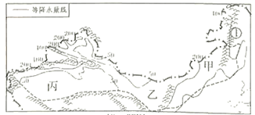
读我国西北地区年降水量分布图,回答下列问题。

（1）山脉①是大兴安岭,大致是我国400毫米等降水量线经过的地方。
（2）从甲到乙到丙降水量逐渐减少,地表景观由草原过渡到荒漠草原和荒漠。
（3）西北地区是我国重要的畜牧业(填农业部门)基地。
【解析】（1）读图可知，山脉①是大兴安岭，大致是我国400毫米等降水量线经过的地方，我国400毫米等降水量线大致经过，大兴安岭、阴山、贺兰山、巴颜喀拉山、冈底斯山。
（2）西北地区深居内陆，远离海洋，年降水量表现出由东向西逐渐减少的态势，总的来说，干旱是本区自然环境的主要特征。受降水的影响，从东到西或从甲到乙，西北地区自然景观大致上呈现出由草原向荒漠草原、荒漠的变化。
（3）西北地区草场丰富，是我国主要的牧区，所出产的肉、奶、皮、毛等畜产品在国内占据突出地位。内蒙古大草原、河西走廊、天山牧场是重要的畜牧基地。
（安徽·中考真题）
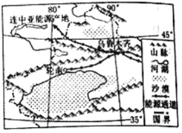
读我国西北某区域图，完成1﹣2题。

1．下列诗句，反映该区域地理环境特征的是（ D ）
A．江作青罗带，山如碧玉簪
B．孤帆远影碧空尽，唯见长江天际流
C．黄梅时节家家雨，青草池塘处处蛙
D．一川碎石大如斗，随风满地石乱走
2．通过该区域能源通道向江西省提供的能源是（ D ）
A．煤炭B．火电C．水电D．天然气
【解析】“轮台九月风夜吼，一川碎石大如斗，随风满地石乱走”这几句大意是：九月之夜，轮台狂风怒吼，一川酒斗大的碎石，被狂风吹得满地乱滚．到过新疆戈壁风区的人，对此会有深切的感受．三言两语就把环境的险恶、行军的艰苦勾勒了出来，烘托出将士不畏艰苦的精神。新疆蕴藏着10多万亿立方米的天然气资源，每年可向东部地区输气120亿立方米，并可稳定供气30年，天然气是向江西提供的主要能源。

